ANEXO II

PROTOCOLO DEL PLAN DE MEJORA

1. DATOS DE IDENTIFICACIÓN.

 |  |  |  | 34
NOMBRE DEL CENTRO / SERVICIO EDUCATIVO |  | LOCALIDAD |  | CÓDIGO DE CENTRO
NOMBRE DEL COORDINADOR DE LA EXPERIENCIA CORREO ELECTRÓNICO DE CONTACTO DEL COORDINADOR

2. PLANTEAMIENTO Y ANÁLISIS.

TÍTULO DE LA EXPERIENCIA DE CALIDAD:

LÍNEA PRIORITARIA | Línea prioritaria nº 1: fomento de la excelencia educativa.  Línea prioritaria nº 2: desarrollo e implantación de la LOMCE.  Línea prioritaria nº 3: iniciativas de innovación, investigación y evaluación.  Línea prioritaria nº 4: nuevas tecnologías y certificación TIC.  Línea prioritaria nº 5: participación y satisfacción de la comunidad educativa.  No se ajusta a ninguna de las líneas prioritarias anteriores.

BREVE DESCRIPCIÓN DE LA EXPERIENCIA A REALIZAR

AUTOEVALUACIÓN
(Se refiere al método utilizado: Prueba de diagnóstico, modelo de autoevaluación regional, evaluación externa, reuniones, memoria del curso anterior, cuestionarios, modelos estandarizados, EFQM, otros…)

ÁREA O ÁREAS

DE MEJORA IDENTIFICAS Y SELECCIONADAS

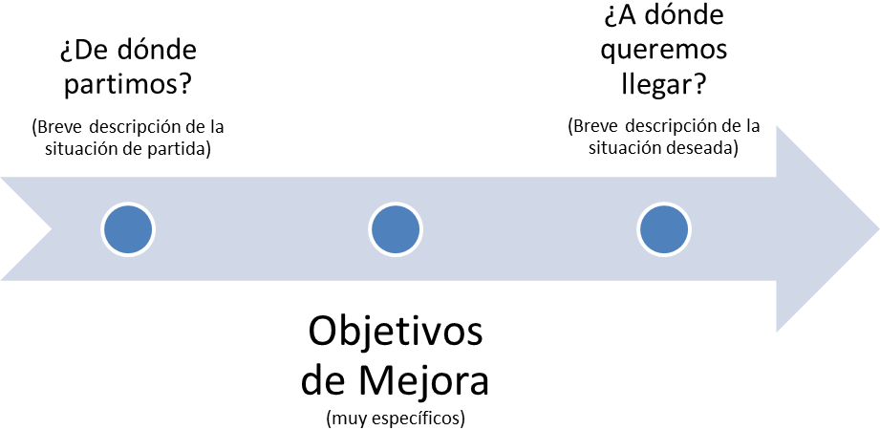
(Escribe aquí, de forma muy específica,
los objetivos de mejora)
1.
2.
3.

(Escribe aquí la situación de partida)

(Escribe a dónde queréis llegar)

3. FORMALIZACIÓN Y DESPLIEGUE.

PLAN DE ACCIÓN Y SEGUIMIENTO
Área de mejora: |  |  |  |  | Actuaciones de mejora
Objetivo a conseguir:
Indicador de logro:
Nº | Tareas |  | Responsable | Temporalización | Indicadores de logro | Instrumentos y procedimientos de evaluación | Productos y resultados esperados

PLAN DE ACCIÓN Y SEGUIMIENTO
Área de mejora: |  |  |  |  | Actuaciones de mejora
Objetivo a conseguir:
Indicador de logro:
Nº | Tareas |  | Responsable | Temporalización | Indicadores de logro | Instrumentos y procedimientos de evaluación | Productos y resultados esperados

PLAN DE ACCIÓN Y SEGUIMIENTO
Área de mejora: |  |  |  |  | Actuaciones de mejora
Objetivo a conseguir:
Indicador de logro:
Nº | Tareas |  | Responsable | Temporalización | Indicadores de logro | Instrumentos y procedimientos de evaluación | Productos y resultados esperados

EQUIPO DE MEJORA

 |  |  |  |  | Marcar con una X
 |  |  |  |  | Equipo directivo | Coordinador FCI
COORDINADOR/A  (Un solo coordinador/a por centro) | 1º APELLIDO | 2º APELLIDO | NOMBRE | NIF | Equipo directivo | Coordinador FCI
PARTICIPANTES

% de profesorado participante sobre el total del claustro

En | , a |  | de |  | de | 20

EL/LA DIRECTOR/A DEL CENTRO O SERVICIO EDUCATIVO

Fdi_ _Fdo.: | Fdo.:

